Внимание! Изделие устанавливать на горизонтальную поверхность

ИНСТРУКЦИЯ ПО ЭКСПЛУАТАЦИИ

Правила хранения, ЭКСПЛУАТАЦИИ и транспортировки
Транспортировка происходить в заводской упаковке с соблюдением правил, действующих на данном виде транспорта и требований к транспортной маркировке.
Изделие должно храниться в сухом, отапливаемом помещении.

ГАРАНТИЙНЫЕ ОБЯЗАТЕЛЬСТВА

Изготовитель гарантирует соответствие изделия техническим требованиям при соблюдении потребителем условий эксплуатации и хранения.
Гарантийный срок эксплуатации – 12 месяцев со дня получения изделия потребителем. Гарантийный ремонт осуществляется только при наличии паспорта.

СВЕДЕНИЯ О РЕКЛАМАЦИЯХ

В случае обнаружения дефектов и неисправностей изделия Потребитель имеет право предъявить рекламацию в течение 30 дней с момента получения изделия, а Изготовитель обязуется удовлетворить требования по рекламации в течение 30 дней с момента её получения.

СВИДЕТЕЛЬСТВО О ПРОДАЖЕ

Дата_________ Выдал____________________

Дата _________ Подпись покупателя___________

ООО «УЗИС»
Спортивное оборудование «ПУМОРИ-СПОРТ»

ВЕЛОПАРКОВКА

Паспорт – описание
ВП22.5.000 ПС

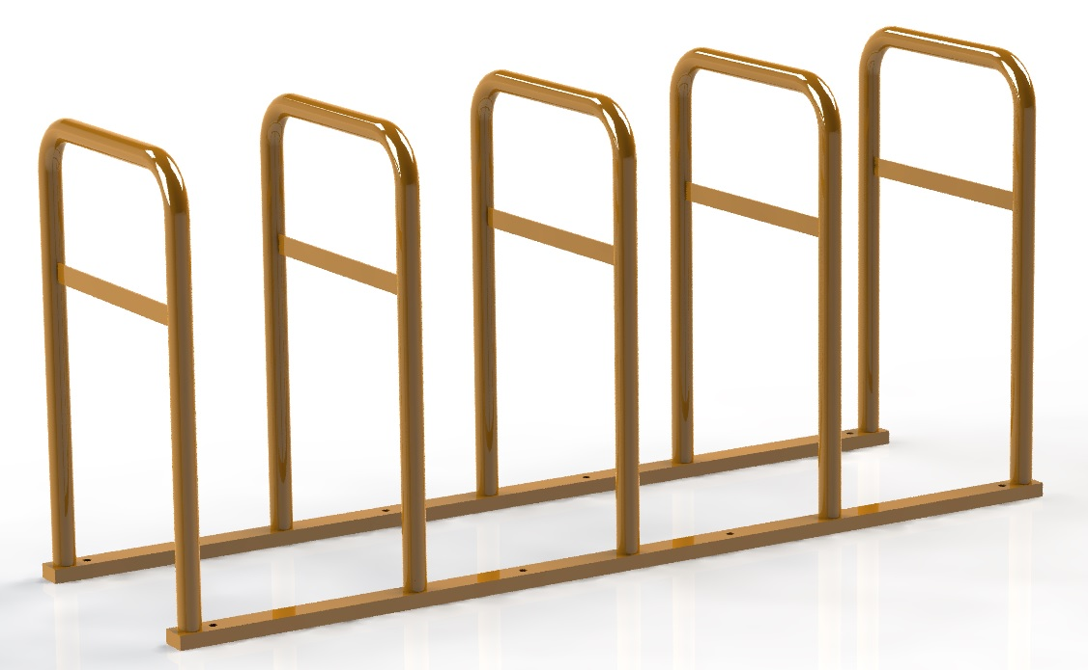

Россия, 620085, г. Екатеринбург, ул. Монтёрская, 3
Тел.: (343) 287-93-70; 287-93-80
E-mail:psp@pumori.ru
www.pumorisport.ru
Техническое описание

ВВЕДЕНИЕ

Техническое описание предназначено для ознакомления с конструкцией подставки под велосипеды и содержит данные и сведения об устройстве изделия, необходимые для обеспечения его правильной эксплуатации.

НАЗНАЧЕНИЕ

Парковка под велосипеды предназначена для использования на уличных парковках и рассчитана на 5 парковочных мест.

ТЕХНИЧЕСКИЕ ДАННЫЕ

ГАБАРИТНЫЕ РАЗМЕРЫ (не более), мм:
Длина 2072
Ширина 620
Высота. 964
Вес, не более, кг 60

УСТРОЙСТВО ИЗДЕЛИЯ

Парковка представляет собой сварную конструкцию из трубы ф48х3,5 и профильной трубы 60х30х2. При окрашивании используется полимерно-порошковое покрытие.
Для крепления парковки к земле на трубе имеются отверстия, схема размещения крепежных отверстий приведена ниже.
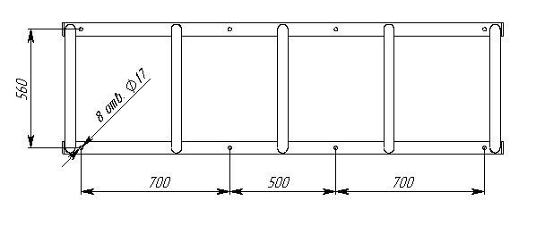

Изготовитель оставляет за собой право на изменения конструкции, не ухудшающие эксплуатационные характеристики изделия.

СВИДЕТЕЛЬСТВО О ПРИЕМКЕ

Код изделия: ВП22.5
соответствует техническим условиям конструкторской документации и признано годным для эксплуатации.

Приемку произвел _____________ Дата выпуска __________
(подпись)

Приемку произвел ______________ Дата выпуска __________
(подпись кладовщика)

